October 5, 2020 Furuoya

Troiさんの質問へのお答え

1．DEPARTMENT

［質問］Why we need add this column to “job Time” table?

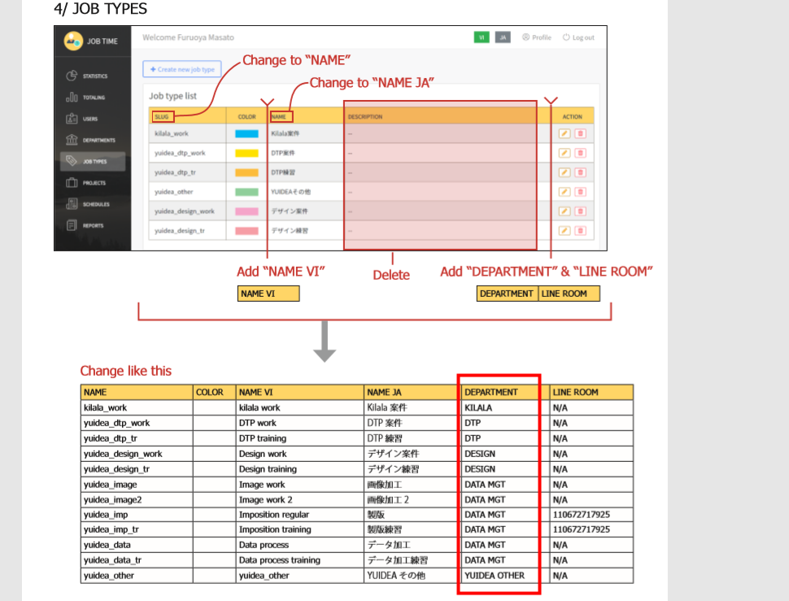

［答え］「DEPARTMENT」は、YUIDEAの「部署」です。部署ごとに仕事の内容が異なります。部署ごとに集計が必要なため、この列が必要です。

2．Multiple Teams[1]

［質問］A project has multiple teams. Is that right?

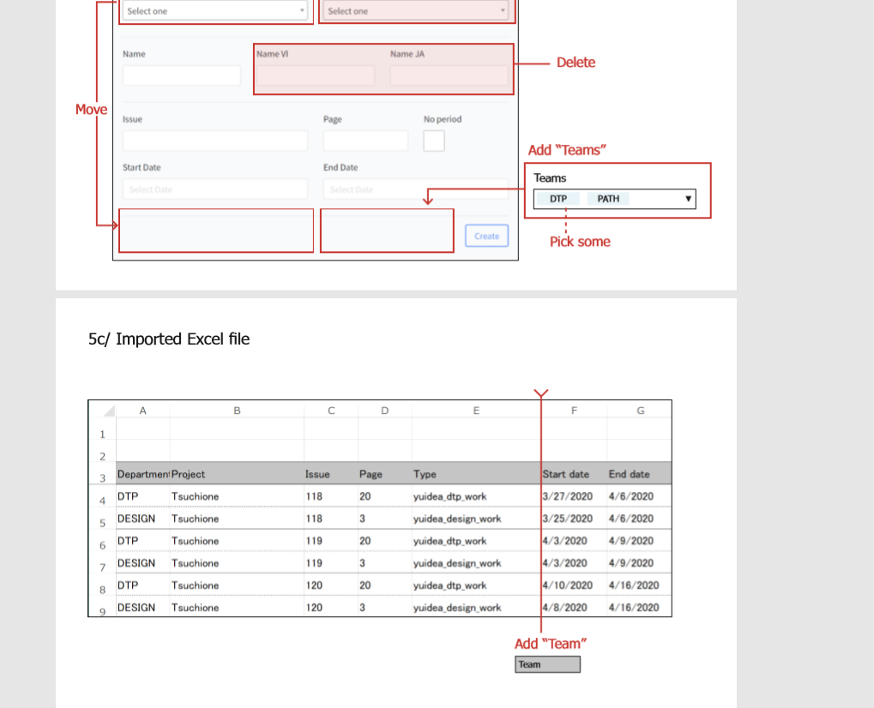

［答え］YES 正しいです。  
プロジェクトによっては、DTPチームとPATHチームの両方が関係する場合があります。したがって、プロジェクトの生成では、複数のチームを設定できるようにしないといけません。

3．Multiple Teams[2]

［質問］A schedule also has multiple teams. Is that right?

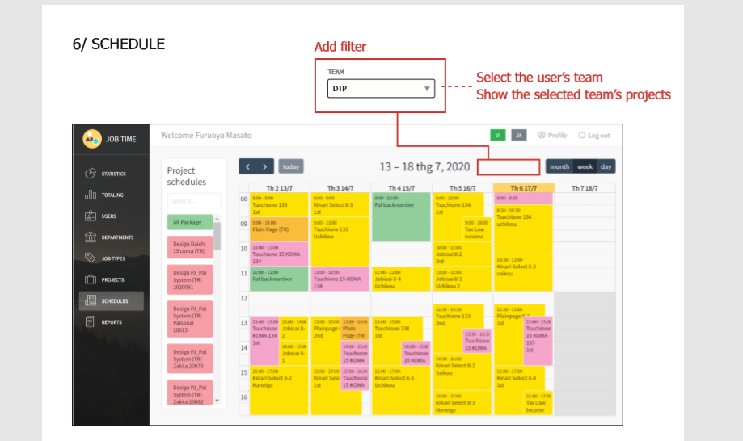

［答え］YES 正しいです。  
DTPチームのメンバーはPathチームの仕事をする場合があります。反対に、PathチームのメンバーはDTPチームの仕事をする場合があります。つまり、両方のスケジュールを見ることができる必要があります。

以上